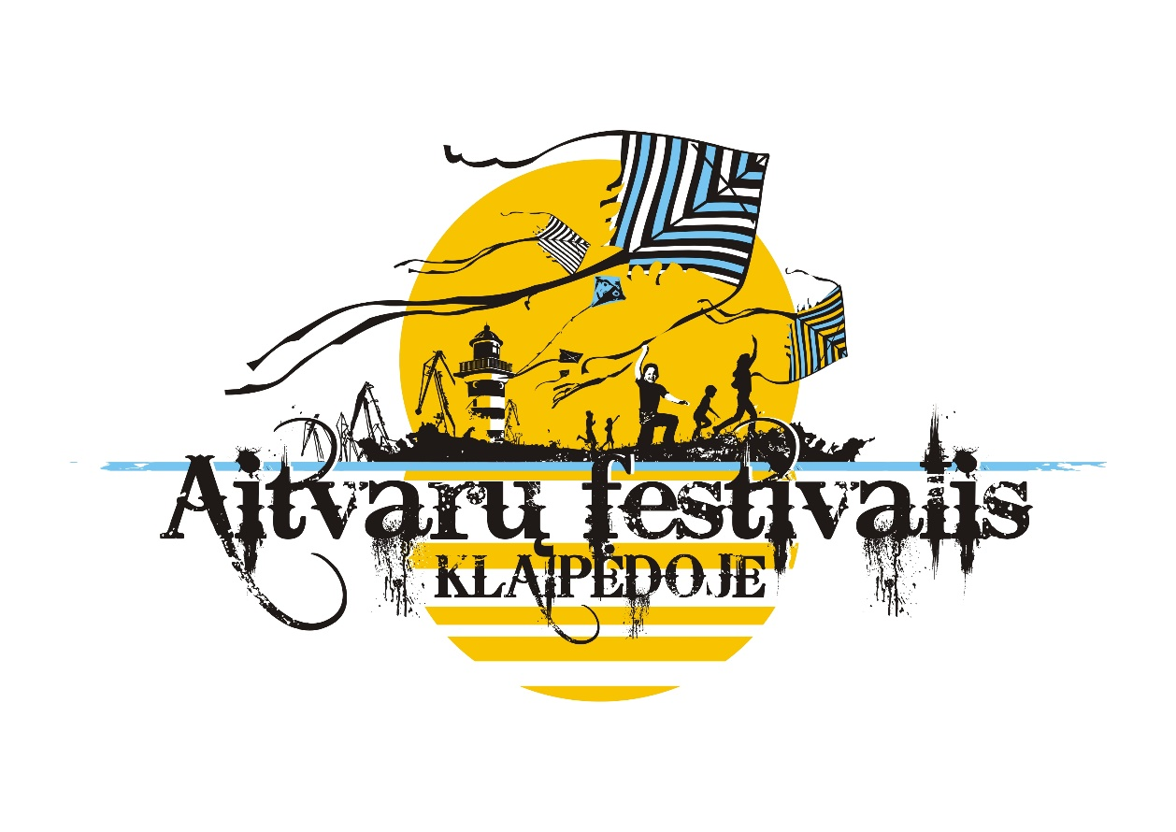

AITVARŲ FESTIVALIS / ŠEIMOS AITVARO DIRBTUVĖS

Pasitark su šeimos nariais, ar kaimynais – ir pagaminkit patį gražiausią aitvarą mieste!
Gegužės 25d. nuo 11.00 val. Sąjūdžio parke vykstančios „Šeimų gegužinės“ metu savadarbiai aitvarai bus registruojami vėjo aitvarų konkursui, kurio nugalėtojus visi išrinksime balsuodami Klaipėdos Bendruomenių Asociacijos paskyroje Facebook. Konkurse dalyvaus tik savadarbiai vėjo aitvarai, tačiau į šventę atsinešti ir skraidinti galime ir pirktinius, akrobatinius, sportinius, bet kokius – kad tik būtų kuo daugiau veiksmo danguje!
Tiems, kas norėtų išmokti pasigaminti savo aitvariuką – šventėje veiks Šeimos Aitvaro dirbtuvės. Ten, su patyrusio meistro pagalba, klaipėdiečių šeimos pasigamins, išmargins ir išmoks skraidinti savo patį geriausią aitvarą. Jums tereikia tik patiems su gera nuotaika ateiti – visomis medžiagomis ir pagalba rūpinamės mes.
Dirbtuvių metu numatoma pagaminti apie 100 aitvarų, ir jie visi galės dalyvauti aitvarų konkurse, bei laimėti rėmėjų įsteigtus vertingus prizus.

Daug šypsenų ir smagaus vėjo šventės dalyviams linki
Klaipėdos Bendruomenių Asociacija

